1. Mở sổ tiết kiểm.

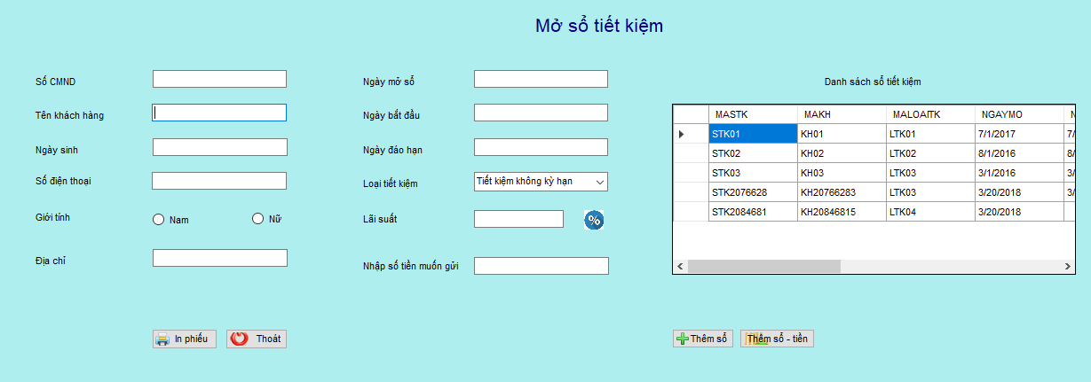

|  |  |  |  |
| --- | --- | --- | --- |
| MoSoTietKiem - GUI | MoSoTietKiem - BUS | MoSoTietKiem - DAO | MoSoTietKiem -DTO |
| + lbCMND, txtCMND  + lbHoTen, txtHoTen  +lbNgaySinh,txtNgaySinh  + lbSDT, txtSDT  + lbGioiTinh, rdbNam, rdbNu  + lbDiaChi, txtDiaChi  + lbNgayMo, txtNgayMo  + lbNgayBD, txtNgayBD  + lbNgayDH, txtNgayDH  + lbLoaiTK, cbxLoatTK  + lbLaiSuat, txtLaiSuat  + lbtiengui, txtSoDu  + lbdanhsach  + dtgvSTK  + btnThem, btnInphieu  + btnGuiTien, btnThoat |  |  | +_MAKH  +_HOTEN +_DIACHI +_SDT  +_GIOITINH  +_MASTK +_MAKH  +_MALOAITK  +_NGAYMO +_NGAYBD  +_NGAYDH  +_SODU |
| + btnThem_Click()  + btnThoat_Click()  + btnGuiTien_Click()  + cbxLoaiTK_TextChanged()  + MoSoTietKiem_Load_1() | + themSTK()  + layDsSTK()  + themKH() | themSTK()  + layDsSTK()  + themKH() | + MAKH ()  +HOTEN () +DIACHI () +SDT()  +GIOITINH ()  +MASTK() +MAKH ()  +MALOAITK()  +NGAYMO () +NGAYBD ()  +NGAYDH()  +SODU() |

1. Gửi tiết kiệm có kỳ hạn.

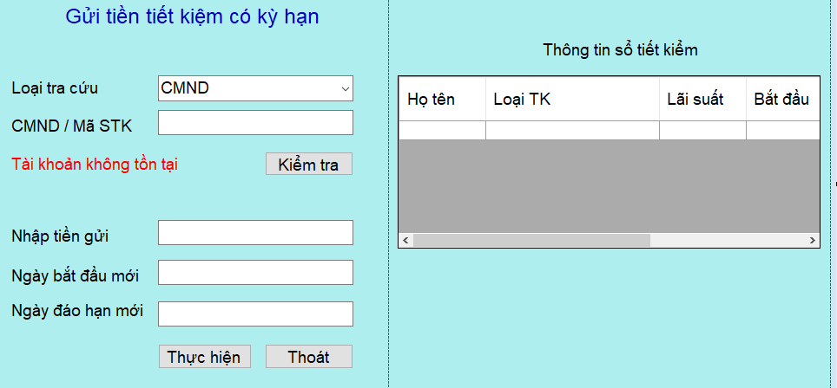

1. Gửi tiết kiệm không kỳ hạn.

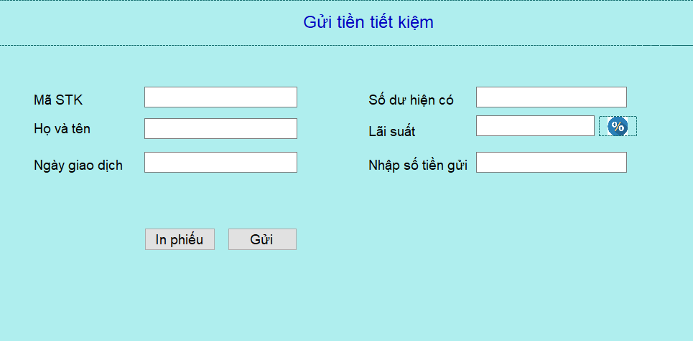

4. Rút tiền sổ có kỳ hạn.

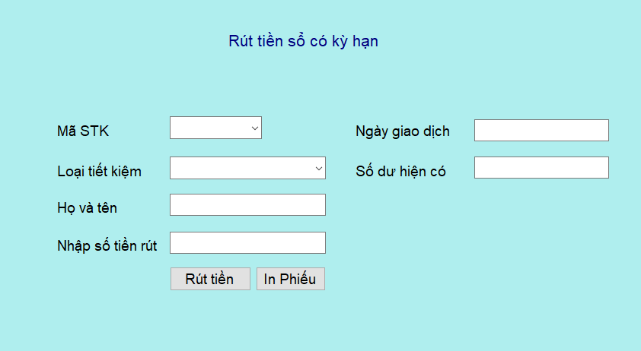

5. Rút tiền sổ không kỳ hạn

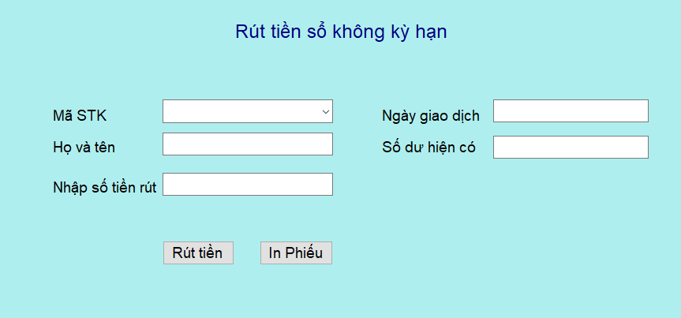

6. Rút lãi có kỳ hạn.

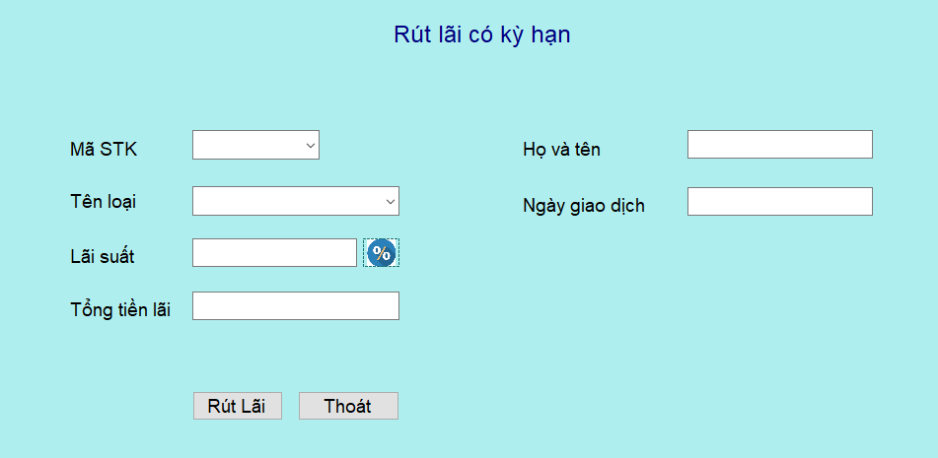

7. Rút lãi không kỳ hạn.

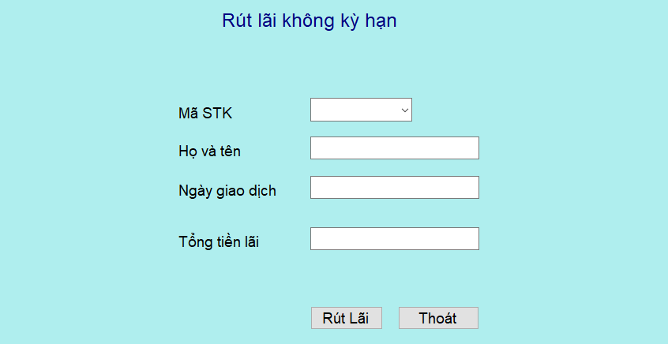

8. Tra cứu sổ tiết kiệm

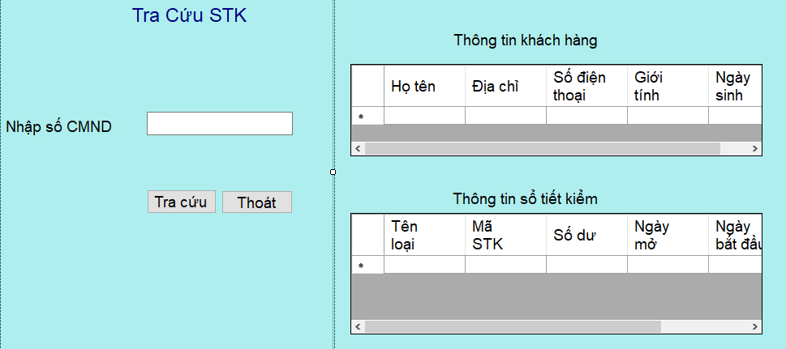

9. Cập nhật loại tiết kiệm.

